**Неделя здоровья.**

Цель: формировать у дошкольников представление о здоровом образе жизни.

Задачи:

1. дать детям общие представления о здоровье, как о ценности, научить беречь своё здоровье и заботиться о нём.

2. создать максимально благоприятные условия для формирования первичных представлений о ценностях здорового образа жизни у детей.

3. воспитывать чувство ответственности за сохранение и укрепление своего здоровья.

1.Просмотр познавательных видео о здоровом образе жизни.

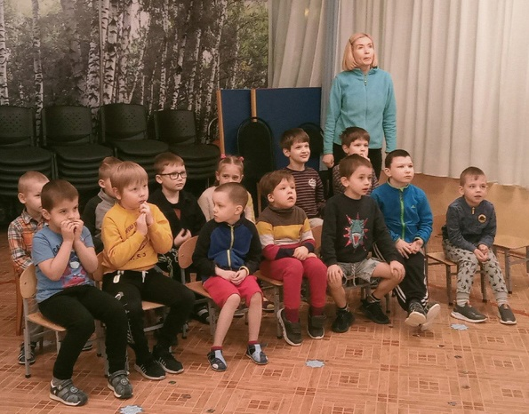

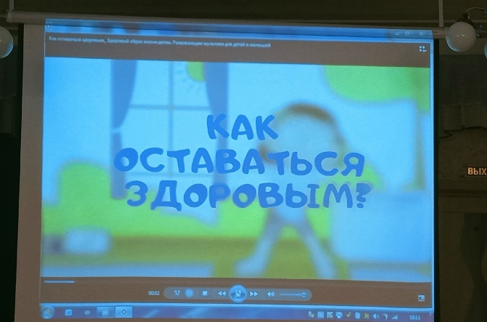 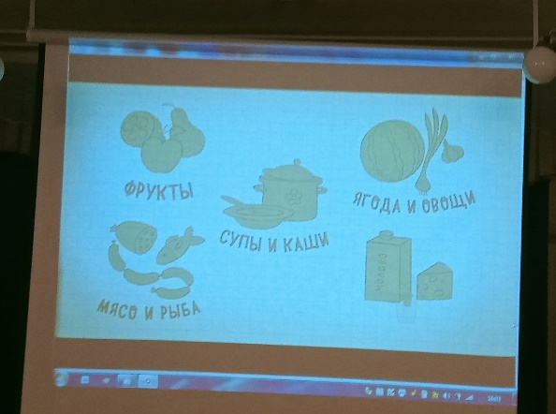

2. Аппликация «Овощи и фрукты в корзинках»

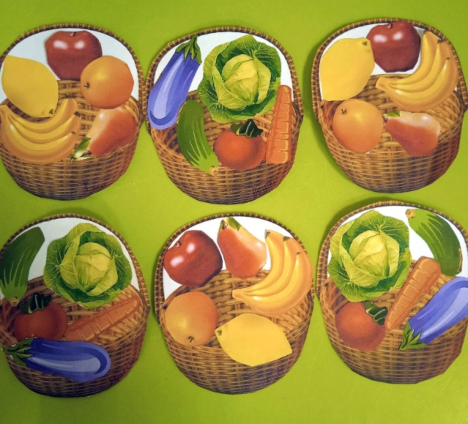

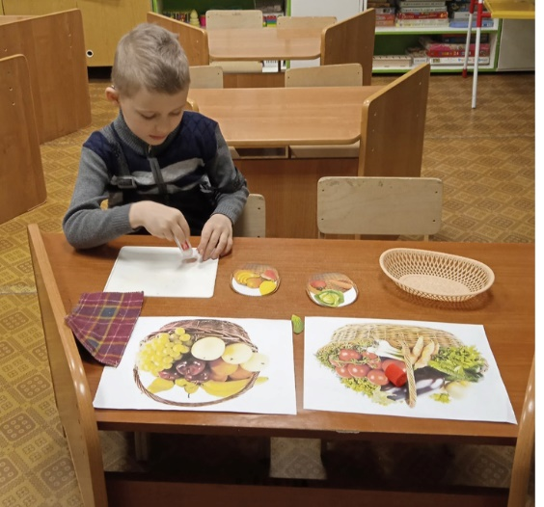 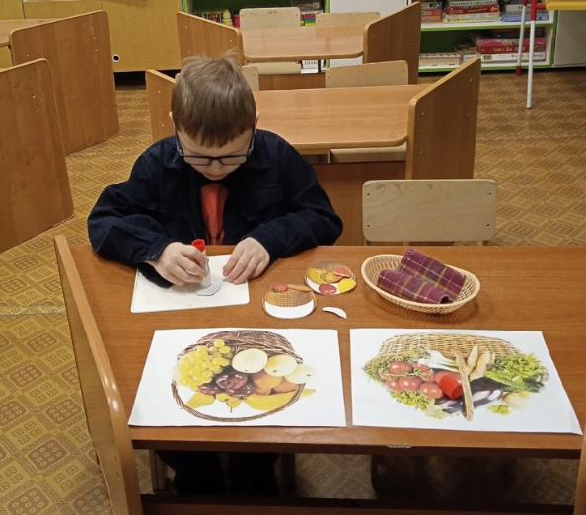

3. Беседа «Овощи и фрукты-полезные продукты»

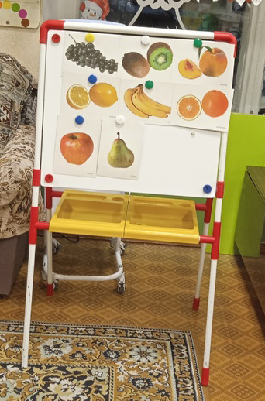 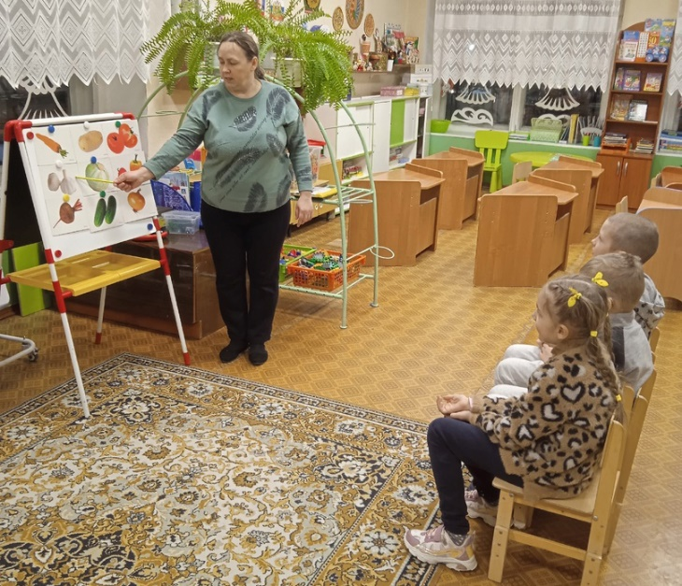

4. Лепка «Овощи»

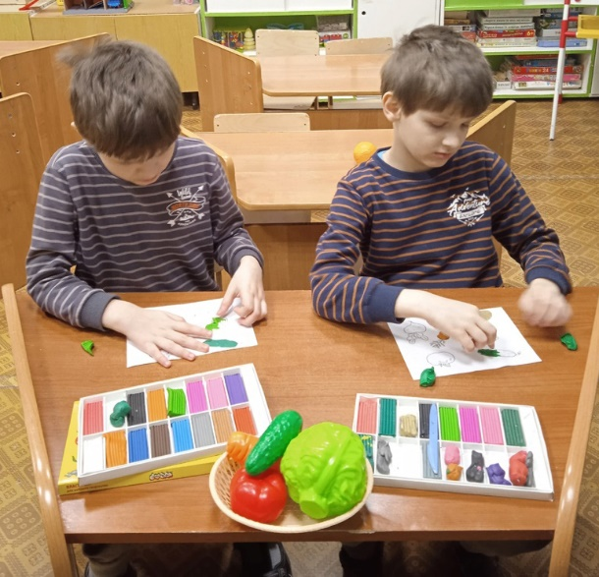 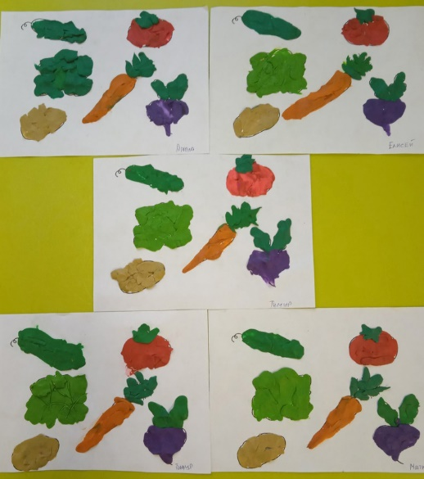

5. Рисование. «Фрукты»

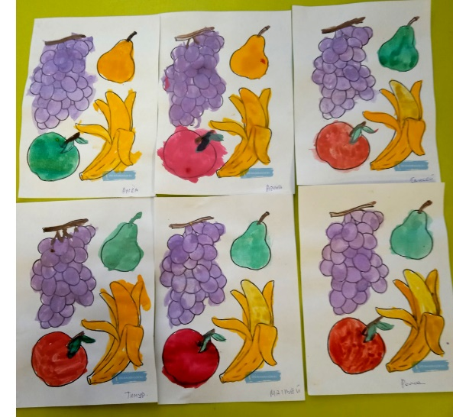 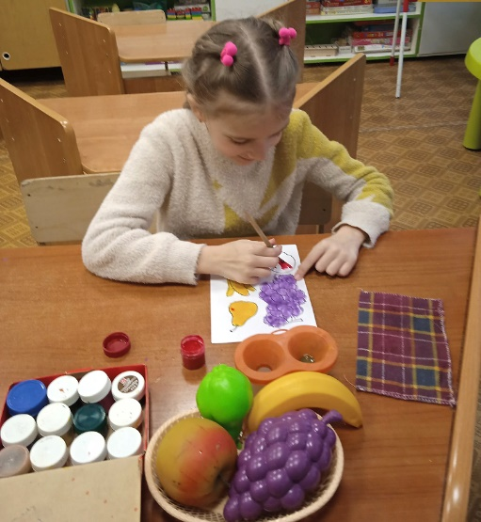

6. Подвижные игры.

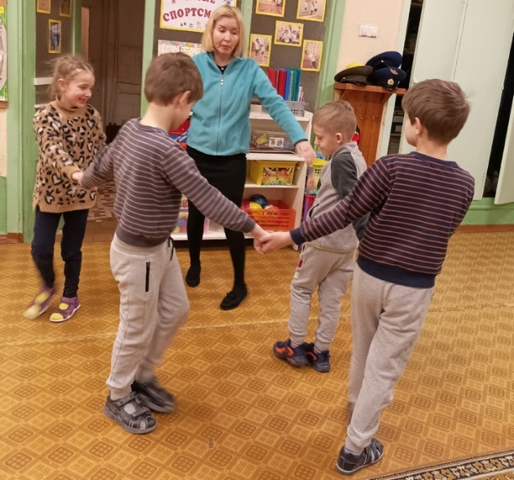 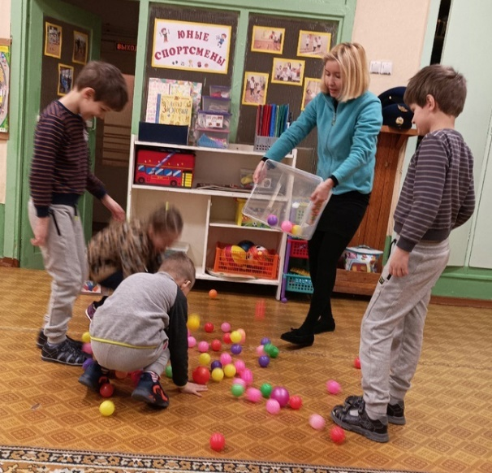

7. Консультации для родителей о здоровом образе жизни.

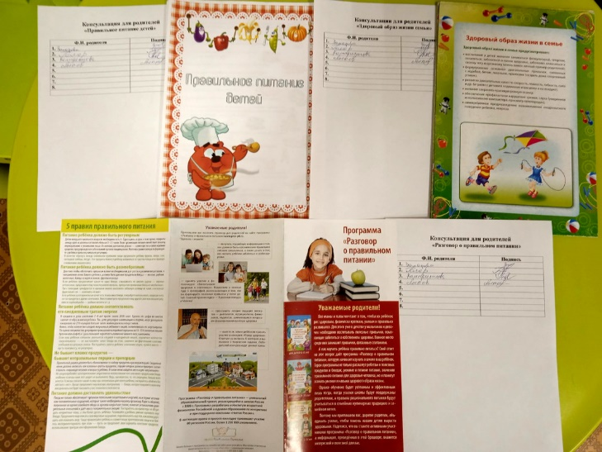

8. Развлечение «Путешествие в страну здоровья»

